Obsah:

1 Úvod
1.1 Předmluva 2
1.2 Blokové schéma 2

2 Schematické zapojení jednotlivých modulů
2.1 Čidlo pro měření teploty 3
2.2 Čidlo pro měření tlaku 3
2.3 Propojení mikroprocesoru s LCD 3

3. Celkové schematické zapojení
3.1 Řídící obvod 4
3.2 Obvod s čidly 4

4 Podklady pro rozpoznání vývojů jednotlivých čidel
4.1 Čidlo pro měření teploty (Dallas DS18B20) 5
4.2 Čidlo pro měření tlaku (MPX 5100AP) 5

5 Zdrojové kódy v jazyce C
5.1 main.c 6
5.2 1wire.c 7
5.3 ds1820.c 8

6 Pomocný výpočet
6.1 Pro senzor tlaku 9

7 Postup zapojení 10

8 Princip programu
8.1 main.c 10
8.2 1wire a ds1820.c 10

9 Závěr 11

10 Reference 11

Příloha 1
Příloha 2
1 Úvod

1.1 Předmluva:
Tato meteorologická stanice byla stavěna pro potřebu měření bytové teploty a tlaku. Základem této stanice se staly elektronické moduly od firmy MLAB. Pro měření teploty byl zvolen digitální senzor Dallas DS18B20, který nabízí vyhovující parametry jak po stránce rozsahu tak i přesnosti. Na měření tlaku se bude podílet absolutní analogový senzor od firmy Freescale MPX 5100AP. Zpracování a vizualizaci naměřených informací má na starosti mikroprocesor PIC16F876A. K vizualizaci naměřených hodnot byl zvolen LCD display.

1.2 Blokové schéma: 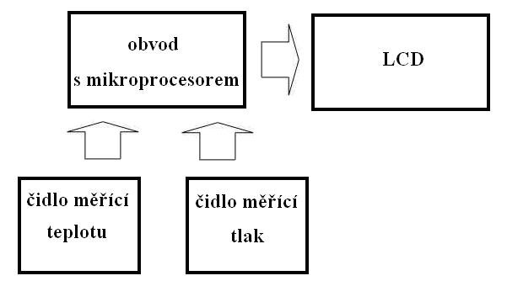

2 Schematické zapojení jednotlivých modulů

2.1 Čidlo pro měření teploty:

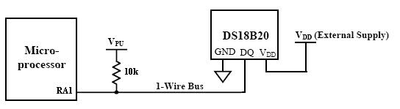

GND – zelená
D_{Q} – žlutá
V_{DD} – červená (+5V)

2.2 Čidlo pro měření tlaku:

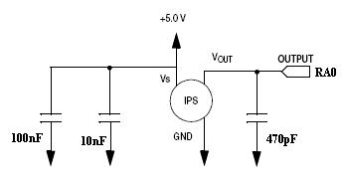

2.3 Propojení mikroprocesoru s LCD:

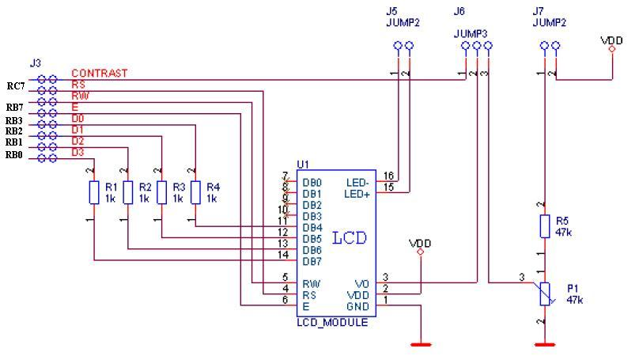
3. Celkové schematické zapojení
3.1 Řídící obvod
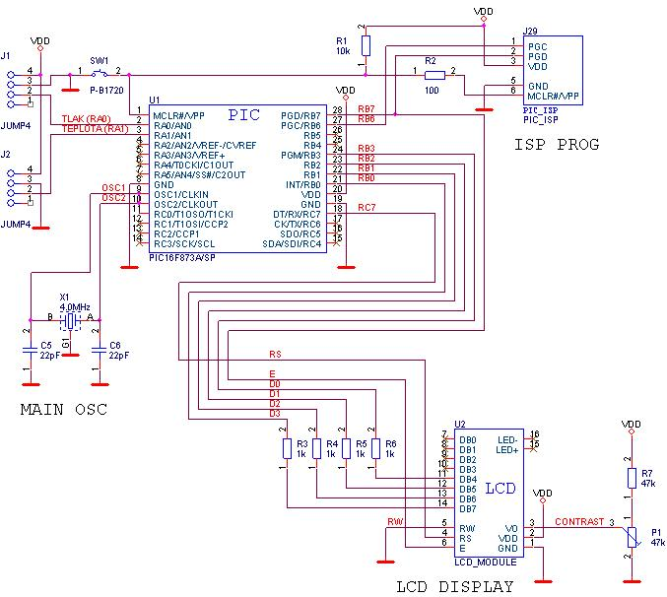
3.2 Obvod s čidly
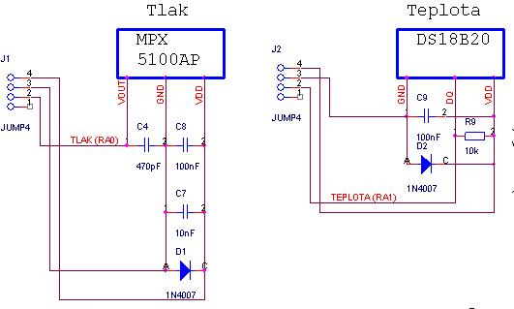
4 Podklady pro rozpoznání vývodů jednotlivých čidel

4.1 Čidlo pro měření teploty (Dallas DS18B20):

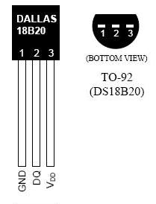

4.2 Čidlo pro měření tlaku (MPX 5100AP):

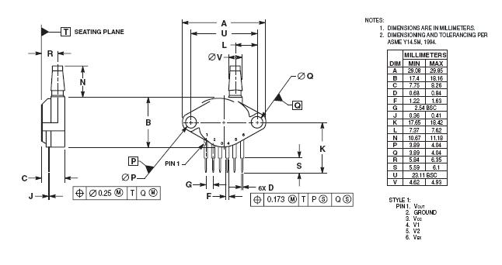

5 Zdrojové kódy v jazyce C

5.1 main.c

#define LCD_RS PIN_C7 // řízení registru LCD displeje <lcd.c>
#define LCD_E PIN_B7 // enable LCD displeje <lcd.c>
#define LCD_D0 PIN_B3 // data LCD <lcd.c>
#define LCD_D1 PIN_B2
#define LCD_D2 PIN_B1
#define LCD_D3 PIN_B0

#include "LCD.C" //pro LCD

#include "1wire.c" //pro komunikaci se sběrnicí pro čidlo teploty
#include "ds1820.c" //pro definici čidla

void main()
{

double t; // proměnná pro hodnotu z A/D pro čidlo tlaku
float temperature; //proměnná pro měření teploty

setup_adc_ports(AN0);
setup_adc(ADC_CLOCK_INTERNAL);
setup_psp(PSP_DISABLED);
setup_spi(SPI_SS_DISABLED);
setup_timer_0(RTCC_INTERNAL|RTCC_DIV_1);
setup_timer_1(T1_DISABLED);
setup_timer_2(T2_DISABLED,0,1);
setup_comparator(NC_NC_NC_NC);
setup_vref(FALSE);

lcd_init(); //inicializuje LCD

LCD_gotoxy(1,1); //na LCD 1buňka 1řádek
printf(lcd_putc,"Jan Chroust");
LCD_gotoxy(1,2);
printf(lcd_putc,"E4A 2007/2008");
Delay_ms(1000);

while(true)
{
temperature = ds1820_read(); //načtení teploty z čidla do proměnné

t = read_adc(); //za t dosazení hodnoty z A/D pro tlak

LCD_gotoxy(1,1); //na LCD 1buňka 1řádek
printf(lcd_putc,"Teplota: %4.1fC ", temperature); //teplota v °C

LCD_gotoxy(1,2); //na LCD 1buňka 2řádek
printf(lcd_putc,"Tlak: %5.3fkPa", ((0.108506889*t) + 10.5555556)); //tiska tlaku v kPa

Delay_ms(100);
}
}

5.2 1wire.c

#define ONE_WIRE_PIN PIN_A1

void onewire_reset()

{
output_low(ONE_WIRE_PIN);
delay_us(500);
output_float(ONE_WIRE_PIN);
delay_us(500);
output_float(ONE_WIRE_PIN);
}

void onewire_write(int data)
{
int count;

for (count=0; count<8; ++count)
{
output_low(ONE_WIRE_PIN);
delay_us( 2 );
output_bit(ONE_WIRE_PIN, shift_right(&data,1,1));

delay_us( 60 );
output_float(ONE_WIRE_PIN);
delay_us( 2 );
}
}

int onewire_read()
{
int count, data;

for (count=0; count<8; ++count)
{
output_low(ONE_WIRE_PIN);
delay_us( 2 );
output_float(ONE_WIRE_PIN);
delay_us( 8 );
shift_right(&data,1,input(ONE_WIRE_PIN));
delay_us( 120 );
}

return( data );
}

5.3 ds1820.c

float ds1820_read()
{
int8 busy=0, temp1, temp2;
signed int16 temp3;
float result;

onewire_reset();
onewire_write(0xCC);
onewire_write(0x44);

while (busy == 0)
busy = onewire_read();

onewire_reset();
onewire_write(0xCC);
onewire_write(0xBE);
temp1 = onewire_read();
temp2 = onewire_read();
temp3 = make16(temp2, temp1);

result = (float) temp3 / 16.0; //calculation pro DS18B20 with 0.1 deg C

delay_ms(200);
return(result);
}
6 Pomocný výpočet

6.1 Pro senzor tlaku:

Napájecí napětí senzoru pro tlak U_{S} = 5V
Z toho pak vyplývá výstupní napětí ze senzoru tlaku : min 0,2V => 15kPa
max 4,7V => 115kPa

Z tabulky pro senzor tlaku MPX 5100AP se dovídáme, že při nárůstu tlaku o 1kPa se nám zvětší na výstupu čidla napětí o 45mV => 0,045V/kPa.

Máme 10 bitový A/D převodník z toho vyplývá, že na rozsah 5V připadá 1024 úrovní.

Vypočítáme si, kolik voltů připadá na jednu úroveň A/D převodník:

k = max U / celkový počet úrovní na převodníku => 5/1024 = 0,00488281 V/úroveň

Graf a vzorec daný výrobcem čidla:

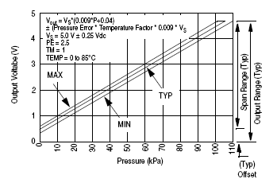

Z grafu je vzat vzorec:
U_{OUT} = U_{S}*(0,009*P + 0,04) => vzorec pro čidlo z rozsahem 0-100kPa
k = 0,00488281 V/úroveň (výpočet již výše uvedený)
t = hodnota z A/D převodníku
U_{OUT} = k*t
U_{S} = 5V

Po dosazení do vzorce dostaneme:
k*t = 5*(0,009*P + 0,04)
Úpravami vzorce se dostaneme k vyjádření P:
P = (k*t – 0,2)/0,045 => náš výsledný tlak je větší o 15kPa z důvodu
rozsahu 15-115kPA
P = [(k*t – 0,2)/0,045] + 15
Po dosazení za k = 0,00488281 V/úroveň a následovných úpravách dostaneme:
P = 0,108506889t + 10,5555556 [kPa]

7 Postup zapojení

Čidlo teploty (Dallas 18B20) jsem z praktického a funkčního hlediska zapojil na vodič o délce dva metry. Tato velikost je dostačující pro měření teploty vzdálenějších předmětů v pokojovém prostředí. Přímo na čidlo byl připájen kondenzátor (100nF), aby pokryl napěťové špičky. Poté jsem čidlo i s připájeným kondenzátorem zaizoloval a celé umístil do smršťovací bužírky, abych dosáhl spolehlivosti při kontaktu s vodou. Po tomto zásahu je čidlo schopno měřit i teplotu většiny kapalin (není určeno pro měření teploty v agresivních a hořlavých prostředích). Délku a typ vodiče je nutné volit s ohledem na měřené teploty prostředí (od -55ºC do +155 ºC) a nesmí být překročeny mezní parametry pro přenos dat pomocí sběrnice 1wire.
Pro měření tlaku bylo zvoleno absolutní analogové čidlo od firmy Freescale MPX 5100AP, které nabízí pro měření atmosférického tlaku dostatečný rozsah (15kPa-115kPa). Bylo zapojeno podle dokumentace dodané výrobcem. Převodní charakteristika byla dostatečně lineární, takže nebylo zapotřebí se zabývat linearizací. Čidlo tlaku bylo připojeno k mikropočítači na 10bitový analogově digitální převodník. Pro správný chod měřící soustavy tlaku se musel dopočítat výpočetní vzorec pro tlak v kPa (viz postup pro získání vzorce, který byl popsán výše).
PIC16F876A obdržel za úkol zpracovávat a vizualizovat data získávaná čidly. Naměřené veličiny jsou zobrazovány na LCD display. Pro jeho provoz je zapotřebí speciální knihovna v jazyce C, která definuje jeho funkce a znaky, důležité pro propojení s mikropočítačem a správnou vizualizaci.

8 Princip programu

8.1 main.c:

V úvodu zdrojového kódu je definováno, na jaké výstupy mikropočítače je připojen LCD displej. Dále nesmíme zapomenout na včlenění knihovny LCD.c (pro LCD displej) do zdrojového programu (v mém případě main.c). Nesmíme také zapomenout na vložení knihoven 1wire.c (pro sběrnici 1-Wire) a ds1820.c (pro použití čidla Dallas 18B20), jejichž obsah je popsán níže.
Pro hodnoty získané z čidel si musíme definovat proměnné (pro tlak jsem si zvolil t a pro teplotu proměnnou temperature).
Ve zdrojovém kódu je dále třeba zinicializovat LCD displej a v nekonečné smyčce dosazujeme hodnoty z deseti bitového A/D do proměnné t (na A/D převodník je připojeno analogové čidlo tlaku), která je využita pro dopočet aktuálního tlaku, který je následovně zobrazen na LCD displej. Do proměnné temperature je dosazována již hodnota teploty z čidla (zpracování dat a komunikaci s čidlem teploty zajišťují knihovny 1wire.c a ds1820.c), proto stačí tuto proměnnou jen tisknout na LCD displej.

8.2 1wire.c a ds1820.c:

Nejprve musíme na začátku definovat, na jaký vstup mikropočítače bylo čidlo teploty zapojeno. Komunikace se zařízením Dallas 18B20 přes 1-Wire musí vždy začínat resetovacím pulzem. Ten se provádí tak, že na datový vodič přivedeme log. 0 (uzemníme ho) a tento stav ponecháme po dobu min. 480µs. Poté sběrnici vrátíme zpět do log. 1. Pokud je na sběrnici zapojeno čidlo teploty, tak detekuje tuto vzestupnou hranu a po prodlevě (15µs-60µs) na datovou sběrnici přivede log. 0 po dobu 60µs - 240µs. Pokud se nám čidlo teploty dobře ohlásí tak pak se mohou začít vysílat a přijímat data.
Data jsou vysílána v tzv. ,, time slotech“ (v češtině bychom tento název mohli nazvat ,,časovými úseky“ nebo ,,okénky“). Slot je dlouhý 60µs - 120µs a během jednoho slotu je vyslán nebo přijat jeden bit informace. Mezi jednotlivými sloty musí být minimální mezera 1µs, kdy je sběrnice v klidu. Poté je třeba nastavit příkazy pro správnou funkci čidla teploty, dle výrobce, aby čidlo měřilo podle našich požadavků. Také nesmíme zapomenout na definování funkce, která nám zajistí dodání hodnoty naměřené teploty.

9 Závěr

Zařízení splnilo svou přesností a měřícím rozsahem požadavky, které potřebujeme pro měření aktuální teploty a tlaku v bytových podmínkách. Zařízení není určeno pro nepřetržitý provoz, ale bylo navrženo s ohledem na bezpečí uživatele. Montáž a konstrukci by měly provádět osoby s odpovídající kvalifikací.
Při provozu by neměly nastat žádné větší komplikace. Je třeba brát zřetel na správnou polaritu napájecího napětí.
Při testovacím provozu a konstrukci jsem nenarazil na žádné větší problémy. Je třeba dát velký pozor na správné zapojení čidel (správnou polaritu napájecího napětí). Konstrukce byla sestavena pro napájení pěti volty.
Největší problém pro mě tvořilo to, že jsem se musel seznámit s funkcemi jednotlivých součástí mnou sestavované meteorologické stanice, dohledat si potřebné informace ke správné konstrukci, naučit se zacházet s vývojovým prostředím jazyka C a funkcemi mikropočítače.
V_{DD} = 5V
Rozsah měřené teploty od -55 ºC až +155ºC
Rozsah měřeného tlaku 15kPa až 115kPa

10 Reference
[1] http://ccsinfo.com/forum/viewtopic.php?t=28425&sid=0fde67f359298931ff57741bbe158225
[2] http://www.mlab.cz/
[3] http://www.maxim-ic.com/ - technická data k senzoru teploty
[4] Freescale Semiconductor – technická data k senzoru tlaku
[5] Znalosti z hodin řídících systémů

